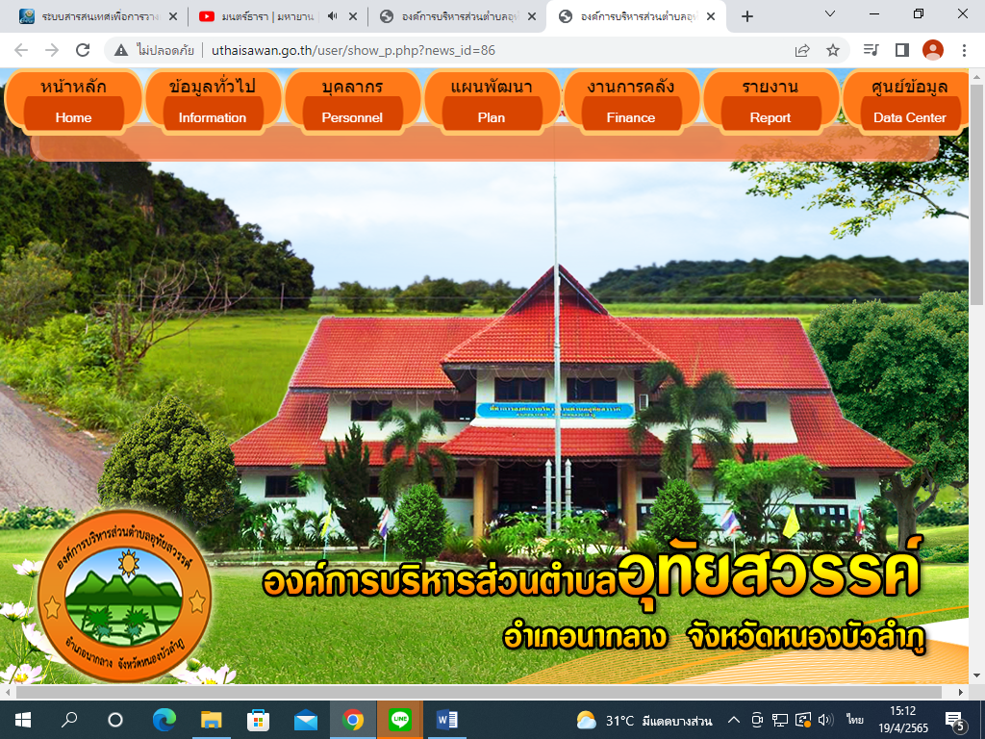

**องค์การบริหารส่วนตำบลอุทัยสวรรค์ประชุมคณะกรรมการพัฒนาท้องถิ่นพร้อมด้วยประชาคมตำบล**

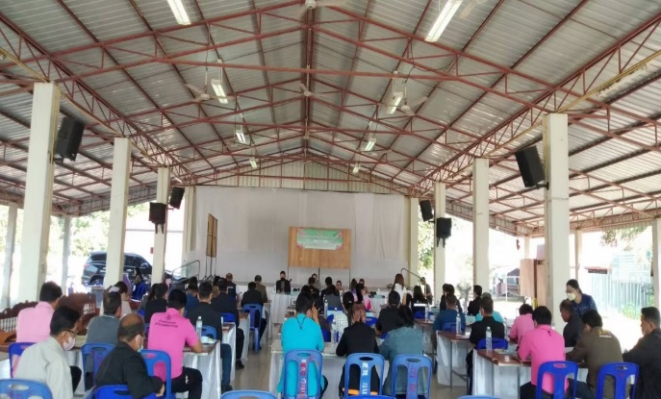

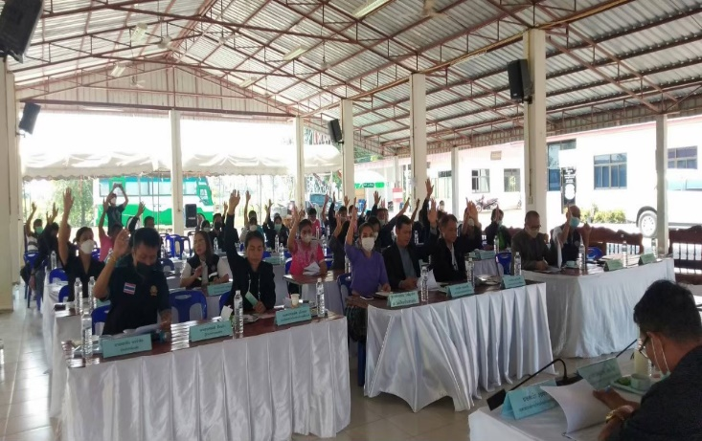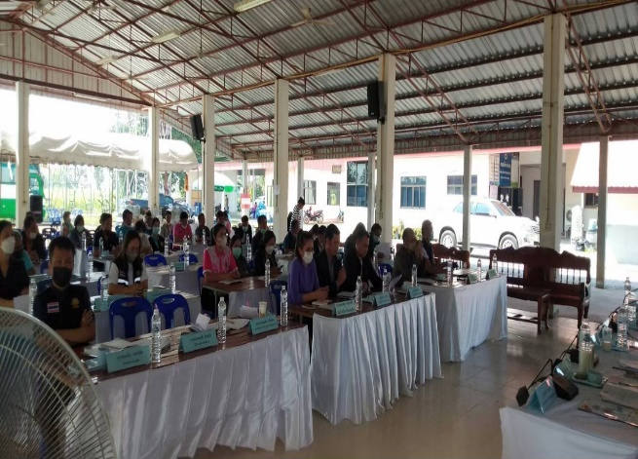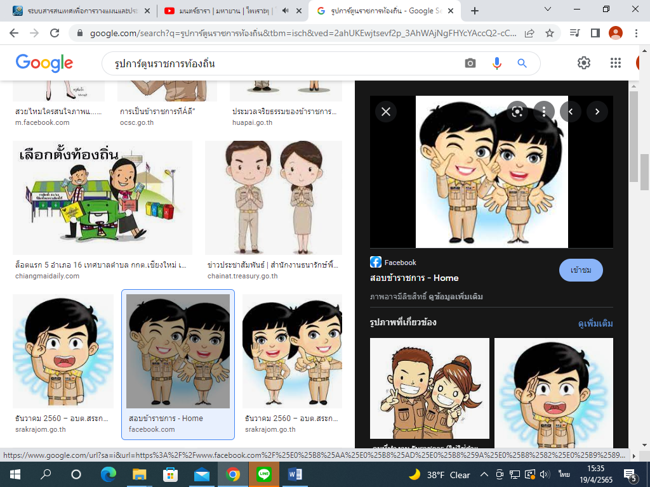

**เมื่อวันที่ 8 พฤศจิกายน 2565 นายดนัยโชค บุญโสม นายกองค์การบริหารส่วนตำบลอุทัยสวรรค์และคณะกรรมการพัฒนา องค์การบริหารส่วนตำบลอุทัยสวรรค์ และประชาคมตำบลอุทัยสวรรค์ ร่วมประชุมการจัดทำร่างแผนพัฒนา พ.ศ.2566 -2570 แก้ไขเพิ่มเติมครั้งที่3/2565 พ.ศ.25662570** แก้ไขเพิ่มเติมฉบับที่ 1/2565